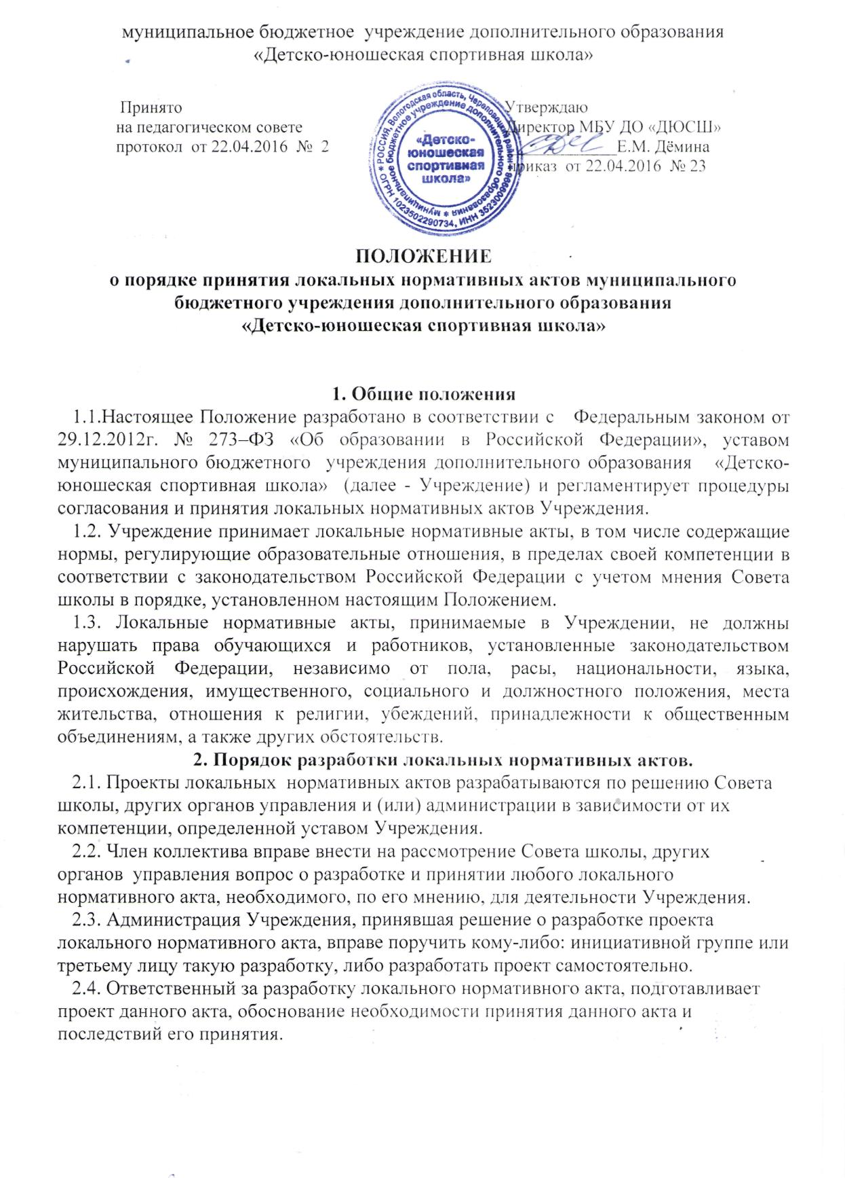
2.5. Проекты локальных нормативных актов после их разработки обсуждаются на заседании Совета школы. В случае выявления нарушений законных интересов обучающихся или родителей (законных представителей) несовершеннолетних обучающихся, работников Учреждения в проекты локальных нормативных актов вносятся соответствующие изменения.
3. Порядок принятия локальных нормативных актов.
3.1.Принятие локального нормативного акта включает в себя следующие этапы:
- Рассмотрение проекта локального нормативного акта и принятие его на заседании органа общественно-административного управления (Совета школы, педагогического совета, общего собрания коллектива).
- Издание приказа директора школы об утверждении принятого локального нормативного акта.
- Введение в действие утвержденного локального нормативного акта.
3.2. Локальные нормативные акты Учреждения утверждаются приказом директора.
3.3. При принятии локальных нормативных актов, затрагивающих права обучающихся и работников Учреждения, учитывается мнение обучающихся и родителей (Совет школы), а также в порядке и в случаях, которые предусмотрены трудовым законодательством, представительных органов работников Учреждения (при наличии таких представительных органов) (ст. 30 273-ФЗ, ч.2 ст.8 ТК).
3.4. Коллективным договором, соглашениями может быть предусмотрено принятие локальных нормативных актов, содержащих нормы трудового права, по согласованию с представительным органом работников Учреждения (ч.3 ст.8 ТК).
3.5. Директор Учреждения перед принятием решения направляет проект локального нормативного акта, затрагивающего права и законные интересы обучающихся, работников и обоснование по нему в Совет школы, а также в порядке и в случаях, которые предусмотрены трудовым законодательством – в выборный орган первичной профсоюзной организации, представляющий интересы всех или большинства работников (ч.1 ст.372 ТК).
3.6.Совет школы, выборный орган первичной профсоюзной организации не позднее пяти рабочих дней со дня получения проекта указанного локального нормативного акта направляет директору мотивированное мнение по проекту в письменной форме (ч.2 ст.372 ТК).
3.7.В случае, если мотивированное мнение Совета школы, выборного органа первичной профсоюзной организации не содержит согласия с проектом локального нормативного акта либо содержит предложения по его совершенствованию, директор Учреждения может согласиться с ним либо обязан в течение трех дней после получения мотивированного мнения провести дополнительные консультации с Советом школы, выборным органом первичной профсоюзной организации в целях достижения взаимоприемлемого решения (ч.3 ст.372 ТК).
3.8. При недостижении согласия возникшие разногласия оформляются протоколом, после чего директор Учреждения имеет право принять локальный нормативный акт (ч.4 ст.372 ТК).

3.9. Локальный нормативный акт, по которому не было достигнуто согласие с выборным органом первичной профсоюзной организации, может быть обжалован им в соответствующую государственную инспекцию труда или в суде. Выборный орган первичной профсоюзной организации также имеет право начать процедуру коллективного трудового спора в порядке, установленном настоящим Кодексом (ч.4 ст.372 ТК).
4. Порядок изменения и отмены локальных нормативных актов.
4.1. Локальные нормативные акты могут быть изменены и дополнены только принятием новой редакции локального нормативного акта в полном объеме – путем утверждения нового локального акта.
4.2. Локальные нормативные акты подлежат изменению, дополнению, отмене в следующих случаях:
- реорганизация Учреждения либо изменение структуры Учреждения с изменением наименования, либо задач и направлений деятельности;
- изменение законодательства Российской Федерации, влекущее существенное изменение квалификационных требований, предъявляемых к работникам. Под существенным изменением в смысле настоящего Положения понимается изменение требований безопасности работ и услуг, иных государственных стандартов, а равно изменение наименования должностей, объема знаний, полномочий и ответственности работников, представляющих Учреждение в отношениях с государственными органами и сторонними организациями;
4.3. В случаях, предусмотренных п. 4.2. Положения новый локальный нормативный акт должен быть принят не позднее срока, установленного законодательством Российской Федерации, нормативами, а при отсутствии указания на такой срок – не позднее 2 недель с даты вступления в силу документа, повлекшего изменение локального нормативного акта.
4.4. Локальные нормативные акты могут быть досрочно изменены:
- в случае внесения изменений в учредительные документы Учреждения;
- для приведения в соответствие с измененными в централизованном порядке нормативами о труде.
Предложение о внесении изменений может исходить от любого органа и лица, который согласно настоящему Положению имеет право ставить вопрос о разработке и принятии соответствующего локального акта либо утверждать этот документ.
Отмена локальных нормативных актов производится с соблюдением правила, предусмотренного п. 5.1 настоящего Положения.
Изменения, дополнения или отмена локальных нормативных актов подлежат обязательной регистрации в порядке, установленном п. 4.3 настоящего Положения.
4.5. Отмена локального акта в связи с утратой силы производится приказом директора Учреждения.
5. Ввод в действие локальных нормативных актов.
5.1. Локальные нормативные акты вводятся в действие с момента их утверждения и приобретают обязательный характер для всех работников, на которых они распространяются.
5.2. О принятых локальных актах должны быть обязательно извещены работники Учреждения путем вывешивания публичного объявления в 5-дневный срок с момента принятия данного акта или путем размещения информации на официальном сайте Учреждения.
5.4. Принятые локальные акты вводятся в действие приказом директора Учреждения.
5.5. Локальные нормативные акты действительны в течение 5 (пяти) лет с момента их принятия. По истечении указанного срока локальные нормативные акты подлежат пересмотру на предмет изменения требований действующего законодательства, а равно иных условий, влекущих изменение, дополнение либо отмену закрепленных в них положений. При отсутствии таких условий локальные нормативные акты могут быть повторно приняты в той же редакции.
6. Порядок ознакомления с локальными нормативными актами и их хранение.
6.1. Локальные нормативные акты, непосредственно относящиеся к служебной деятельности работников Учреждения, предъявляются им для личного ознакомления.
6.2. Ознакомление с локальными нормативными актами лиц, вновь поступающих на работу, производится при оформлении заявления о приеме.
6.3. При ознакомлении с одним локальным нормативным актом значительного количества работников допускается использованием единого табеля ознакомленных лиц. При этом, в табеле указываются: полное наименование локального нормативного акта, должности и фамилии ознакомляемых лиц; подписи и даты ознакомления проставляются ими от руки.
6.4. Оригиналы локальных нормативных актов, ознакомление работников с которыми производилось, с отметками работников об ознакомлении остаются на хранении у руководителя.
6.5. Локальные нормативные акты, относящиеся в деятельности Учреждения, хранятся совместно в деле (папке). В случае принятия новых локальных нормативных актов, их оригиналы помещаются в соответствующую папку. При этом, на ранее действовавшем локальном нормативном акте делается отметка об утрате им силы.

